第七单元测试卷
时间：60分钟 满分：100分
基础积累（69分）
一、给加点字选择正确的读音，打“√”。（8分）
1.大象的耳朵像两把扇（shān shàn）子，可以扇（shān shàn）走虫子。
2.雨下得真大，似（sì shì）乎是从天上用盆泼下来似（sì shì）的。[来源:Z#xx#k.Com]
3.有一只蜘蛛很寂（jì shū）寞（ｍò ｍō），很无聊。
4.尽（jìn jǐn）管这次拔河比赛我们班输了，但大家都尽（jìn jǐn）力了，所以没什么好遗憾的。
二、拼一拼，写一写。（8分）
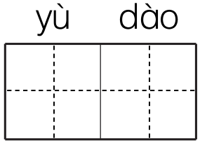
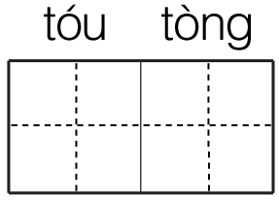
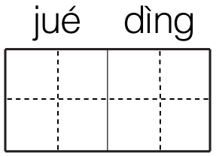
1.小明 难题就感到 ，我 教给他做题方法。
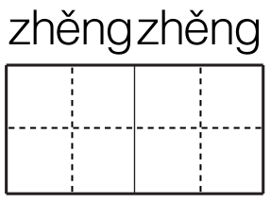
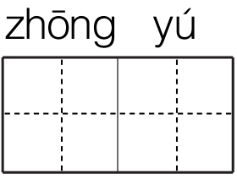
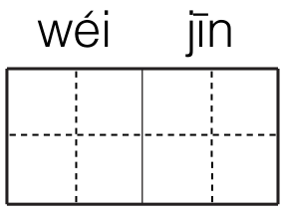
2.妈妈用了 一个星期， 把这条 编织好了。
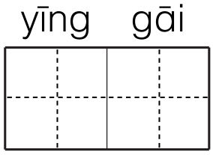
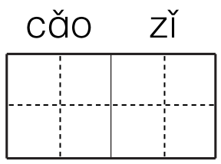
3.我们 在这块空地上种下 ，绿化环境。
[来源:Z#xx#k.Com]
三、选字组词。（8分）

根 跟 （ ）着 （ ）本
到 倒 （ ）来 （ ）立[来源:Z,xx,k.Com]
般 搬 （ ）家 一（ ）
完 玩 贪（ ） （ ）成
四、照样子，填一填。（9分）
1.（盖）房子 （ ）毛衣 （ ）泥塘 （ ）事情
2.一（片）叶子 一（ ）翅膀 一（ ）茧屋 一（ ）老牛
3.（生）机勃勃 尽（ ）竭力 与世隔（ ） 笨（ ）笨脚
五、读句子，猜一猜句中加点字的读音和意思，选一选。（填序号）（4分）
1.他揭开米缸的盖子，发现里面没有粮食了。
字音：（ ） A.jiē B. xiē
字义：（ ） A.把盖在上面的东西拿起。 B.用力按压。
2.这是雨点儿留下的脚印，叫雨痕。
字音：（ ） A.ɡēn B.hén
字义：（ ） A.量词。 B.事物留下的印迹。
六、写出句中加点词的近义词。（8分）
1.小毛虫觉得自己仿佛周游了整个世界。 （ ）
2.青蛙想，要是能往泥塘里引些水，就能卖出去了。 （ ）
3.口罩织起来很简单。 （ ）[来源:Zxxk.Com]
4.蜘蛛看到顾客后，却吓得匆忙跑回网上。 （ ）
七、用加点的词仿写句子。（6分）
1.大象只要把他的大耳朵一扇，就能把虫子赶跑。
_____________________________________________________________
2.这个可怜的小毛虫，既不会唱，也不会跑，更不会飞。
_____________________________________________________________
3.卖口罩吧，因为口罩织起来很简单。
_____________________________________________________________
八、看图，先连一连，再把句子补充完整。（6分）
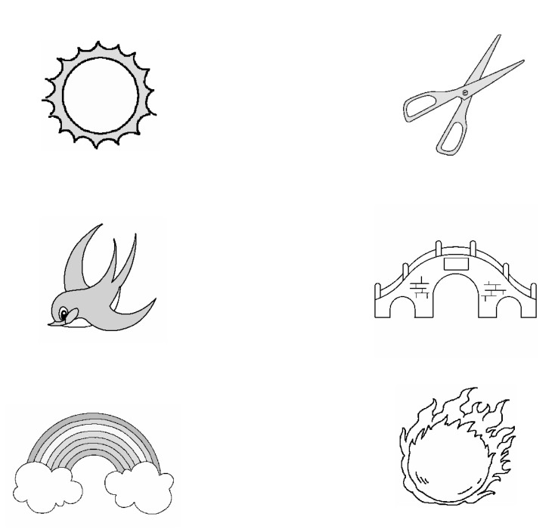
1.太阳像______________。
2.燕子的尾巴像______________。
3.__________像______________。

九、读一读，给下面的句子加上恰当的标点。（6分）
1.“这个泥塘好是好 ”野鸭说，“就是塘里的水太少了 ”
2.你喜欢这篇课文吗
3.学校真大啊 这里有操场 有图书馆 还有教学楼。
十、根据课文内容填空。（6分）
1.大象说：“我还是让耳朵耷拉着吧。____________，我是我。”
2.《蜘蛛开店》一文中，蜘蛛卖口罩给______，卖______给长颈鹿。
3.小毛虫懂得每个人都有____________的事情。小毛虫最后变成了____________。
读写天地（31分）
十一、快乐阅读。（16分）
（一）二十四节气歌（8分）
__________________天，夏满芒夏暑相连。
__________露秋寒霜降，冬雪雪冬小大寒。
1.把《二十四节气歌》补充完整。（2分）
2.“暑相连”指________和________紧紧连在一起。（2分）
3.“小大寒”是指________过后是________。（2分）
4.“冬雪雪冬”中两个“雪”指的是________和________。（2分）
（二）真正的丑小鸭（8分）
有一只真正的丑小鸭，斜（xié）眼、歪嘴、瘸（qué）脚，但他的兄弟姐妹们从不嫌弃他。
而这只丑小鸭却十分高傲，他常歪着嘴说：“你们知道丑小鸭变成天鹅的故事吗？我以后会变成美丽的天鹅的！”他每天站在河边照镜子，希望有一天自己突然换上雪白的羽毛，变成高贵的天鹅。[来源:Z,xx,k.Com]
丑小鸭的兄弟姐妹们都十分勤劳，天天在河边游泳、捉虫，只有丑小鸭不跟大家在一起，他心想：那是鸭子干的事，我可是要变成天鹅的。
时间一天一天过去了，丑小鸭越来越丑，眼更斜，嘴更歪，连羽毛也掉了，零零落落地拖在那儿，像一把破烂的芭蕉扇。
丑小鸭对着河水左照右照，越照越伤心，越照越生气，最后搬来一块大石头，“扑通”扔进河里，大声说：“这个破镜子！”
1.从哪些词语可以看出这是一只真正的丑小鸭？请在文中圈出来。（3分）
2.丑小鸭的梦想是：_____________________________________。（3分）
3.时间一天天过去了，丑小鸭最后变成什么样子了？用“ ”画出相关语句。（2分）
十二、快乐写话。（15分）
请写一写你喜爱的小动物，它是什么样的？你为什么喜欢它？要把语句写通顺哦！

第七单元测试卷参考答案
一、1.shàn√ shān√ 2.sì√ shì√
3.jì√ mò√ 4.jǐn√ jìn√
二、1.遇到 头痛 决定
2.整整 终于 围巾
3.应该 草籽
三、跟 根 到 倒 搬 般 玩 完
四、1.织 卖 做
2.对 间 头
3.心 绝 手
五、1.A A 2.B B
六、1.好像 2.如果 3.容易 4.连忙
七、1.我们只要坚持体育锻炼，身体就会强壮起来。
2.小红多才多艺，既会跳舞，也会弹钢琴。
3.我们去春游吧，因为明天是个好天气。
八、1.一个大火球
2.剪刀
3.彩虹一座七彩桥
九、1.， 。 2.？ 3.！ ， ，
十、1.人家是人家
2.河马 围巾
3.自己该做 蝴蝶
十一、（一）1.春雨惊春清谷 秋处
2.小暑 大暑
3.小寒 大寒
4.小雪 大雪
（二）1.斜眼 歪嘴 瘸脚
2.换上雪白的羽毛，变成高贵的天鹅
3.丑小鸭越来越丑，眼更斜，嘴更歪，连羽毛也掉了，零零落落地拖在那儿，像一把破烂的芭蕉扇。

